RÚBRICA ELABORACIÓN JUEGO INTERACTIVO AHORCADO EN PLATAFORMA WONDERWALL
Conceptos de Trazado de obras de construcción

NOMBRES |  |  |  | FECHA
PUNTAJE IDEAL | 15 puntos | PUNTAJE OBTENIDO |  | % DE LOGRO

CRITERIOS | MUY BIEN | BIEN | REGULAR | PUNTAJE
TIPOS DE INSTRUMENTOS TRADICIONALES | Incorpora instrumentos tradicionales relevantes, para la ejecución de trazado en obras de construcción. | Incorpora instrumentos tradicionales suficientemente relevantes para la ejecución de trazado en obras de construcción. | Incorpora instrumentos tradicionales poco relevantes para la ejecución de trazado en obras de construcción.
TIPOS DE INSTRUMENTOS DE ALTA PRECISIÓN | Incorpora instrumentos tecnológicos, de alta precisión y relevantes para la ejecución de trazado en obras de construcción. | Incorpora instrumentos tecnológicos, suficientemente relevantes para la ejecución de trazado en obras de construcción. | Incorpora instrumentos tecnológicos, de alta precisión poco prioritarios para la ejecución de trazado en obras de construcción.
INCORPORA CONCEPTOS E IMÁGENES | Incorpora con precisión los conceptos, sus definiciones e imágenes alusivas en el juego interactivo. | Incorpora con suficiente precisión los conceptos, sus definiciones e imágenes alusivas en el juego interactivo. | Incorpora con alguna precisión los conceptos, sus definiciones e imágenes alusivas en el juego interactivo.
REALIZA CORRECCIONES | Incorpora de forma sobresaliente las sugerencias realizadas por el/la docente, tanto de la presentación como del contenido. | Incorpora gran parte de las sugerencias realizadas por el/la docente, tanto de la presentación como del contenido. | Incorpora de forma insuficiente las sugerencias realizadas por el/la docente, tanto de la presentación como del contenido.
TRABAJO EN EQUIPO | El grupo de trabajo evidencia un efectivo trabajo en equipo, esto se manifiesta totalmente en la presentación y en el resultado de esta etapa. | El grupo de trabajo evidencia un buen trabajo en equipo, esto se manifiesta en general en la presentación y en el resultado de esta etapa. | El grupo de trabajo evidencia un escaso trabajo en equipo, esto se manifiesta en la presentación y en el resultado de esta etapa.

Niveles de Logro:
Para obtener el nivel de logro de la evaluación, se considerarán los siguientes datos:
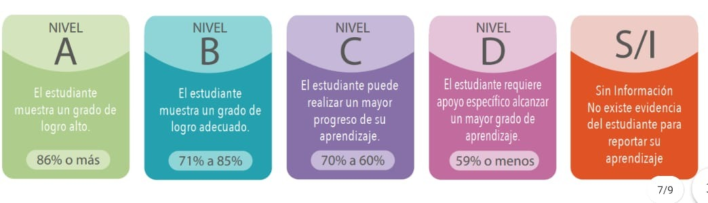

Fuente: Criterios de evaluación, calificación y promoción de estudiantes de 1° básico a 4° año medio – UCE.

PUNTAJE | 15 | 14 | 13 | 12 | 11 | 10 | 9 | 8 | 7 | 6 | 5 | 4 | 3 | 2 | 1
% | 100 | 93 | 86 | 80 | 73 | 66 | 60 | 53 | 46 | 40 | 33 | 27 | 20 | 13 | 6
NIVEL | A |  |  | B |  | C |  | D

Comentarios, sugerencias:

